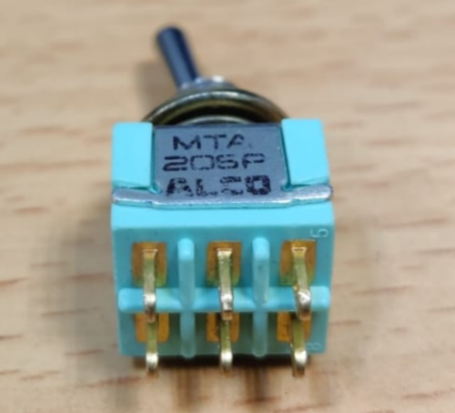

1 2 3

4 5 6

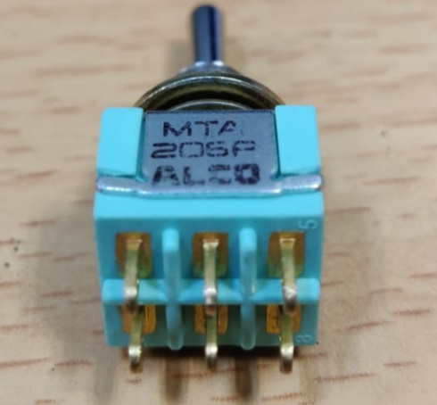

1 2 3

4 5 6

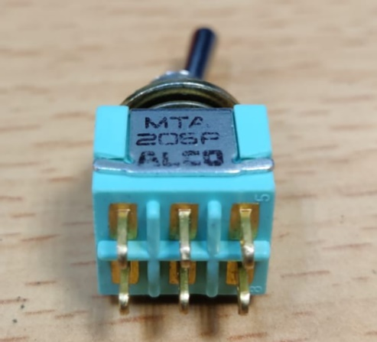

1 2 3

4 5 6

**On sample mode**

**USB mode**

**Off sample mode**

|  |  |
| --- | --- |
| **Pinout** | |
| **Switch** | **Spare Bus** |
| 1 | 2 |
| 2 | 8 |
| 3 | 10 |
| 4 | 12 |
| 5 | 12 |
| 6 | 12 |

הערות:  
פינים 1,3 מחוברים לGPIO של הבקר ומעבירים להם מידע באמצעות מתח (0 או 1)  
פין 2 מחובר לGPIO של הבקר ומוציא מידע לפינים 1,3 דרך הסוויץ', באותה מידה גם יכול להיות מחובר לVDD של הבקר.  
פינים 4,5,6 מקוצרים ביניהם ולאדמה.